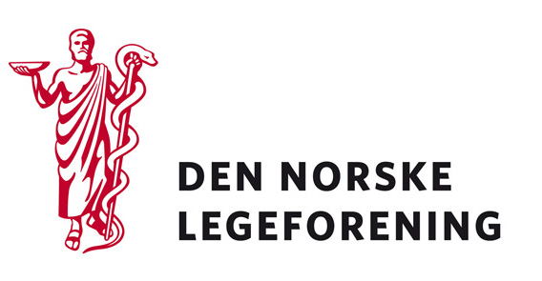

Yrkesforeningene

Deres ref.: Vår ref.: 09/4113 Dato: 4.9.2009

Høring – forskrift om nasjonalt vaksinasjonsprogram og endringer i SYVAK-registerforskriften

Helse- og omsorgsdepartementet har sendt på høring et forslag om ny forskrift om nasjonalt vaksinasjonsprogram og om endringer i SYSVAK-registerforskriften.
Forslaget i høringsnotatet innebærer at kommunene får plikt til å tilby vaksinasjon mot sesonginfluensa og pandemisk influensa. Vaksinene vil for 2009-sesongen formidles gratis fra
Folkehelseinstituttet til kommunene. Departementet gis myndighet til å fastsette en sats for egenbetaling fra de vaksinerte for selve vaksinasjonen. For 2009-sesongen settes denne satsen til 50 kroner. Videre får helsepersonell plikt til å melde alle vaksinasjoner mot pandemisk influensa til SYSVAK-registeret.

Dersom høringen virker relevant bes det om at innspill sendes til Legeforeningen innen 11. september 2009. Det bes om at innspillene lastes opp direkte på Min side.

Høringen finnes på Min side under Aktuelt – Høringer.

Med hilsen
Den norske legeforening

Terje Sletnes
Seksjonssjef

